SỞ GIÁO DỤC & ĐÀO TẠO TP.HCM  TRƯỜNG THCS – THPT TRÍ ĐỨC |  | ĐỀ KIỂM TRA HỌC KÌ I (NH 2014-2015)  MÔN: VẬT LÝ 12  Thời gian làm bài: 60 phút  ( không kể thời gian phát đề)
 |  |  | Mã đề thi 122

Câu 1: Trong phương trình dao động điều hòa 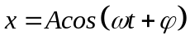, đại lượng 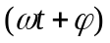được gọi là
A. chu kì của dao động B. tần số góc của dao động
C. biên độ dao động D. pha của dao động
Câu 2: Hiện tượng cộng hưởng cơ học xảy ra khi
A. tần số của lực cưỡng bức lớn hơn hoặc bé hơn tần số riêng của hệ.
B. tần số dao động cưỡng bức bằng tần số dao động riêng của hệ.
C. tần số của lực cưỡng bức bé hơn tần số riêng của hệ.
D. tần số của lực cưỡng bức lớn hơn tần số riêng của hệ.
Câu 3: Độ cao là đặc tính sinh lí của âm:
A. phụ thuộc vào tần số âm. B. phụ thuộc vào biên độ âm.
C. phụ thuộc vào cường độ âm. D. phụ thuộc vào mức cường độ âm.
Câu 4: Nếu giảm chiều dài dây con lắc đơn lên 9 lần thì chu kì dao động con lắc đơn sẽ
A. giảm 9 lần B. giảm 4,5 lần C. giảm 3 lần D. tăng 9 lần
Câu 5: Ở mặt nước có hai nguồn dao động theo phương vuông góc với mặt nước, có cùng phương trình dao động: 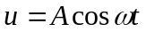. Trong miền gặp nhau của hai sóng, những điểm dao động với biên độ cực đại sẽ có hiệu đường đi từ hai nguồn đến điểm đó bằng
A. một số nguyên lần nửa bước sóng. B. một số lẻ nửa bước sóng.
C. một số lẻ lần phần tư bước sóng. D. một số nguyên lần bước sóng.
Câu 6: Ở máy phát điện xoay chiều một pha, phát biểu nào sau đây sai:
A. Số cuộn dây ở phần ứng bằng số cặp cực của nam châm.
B. Rôto là nam châm vĩnh cửu có nhiều cặp cực để tạo ra suất điện động lớn.
C. Hoạt động dựa trên hiện tượng cảm ứng điện từ.
D. Là dụng cụ biến đổi điện năng thành cơ năng.
Câu 7: Phát biểu nào sau đây là không đúng?
Trong mạch điện xoay chiều không phân nhánh RLC, khi điện dung của tụ điện thay đổi và thoả mãn điều kiện cộng hưởng 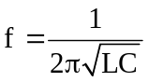thì
A. Hiệu điện thế hiệu dụng giữa hai đầu tụ điện và cuộn cảm bằng nhau.
B. Cường đô dòng điện hiệu dụng trong mạch đạt cực đại.
C. Tổng trở của mạch đạt giá trị lớn nhất.
D. Hiệu điện thế hiệu dụng giữa hai đầu điện trở đạt cực đại.
Câu 8: Một cuộn dây không thuần cảm có độ tự cảm L, điện trở thuần r. Nếu dòng điện xoay chiều qua cuộn dây này có tần số góc ω thì công thức tính tổng trở của đoạn mạch này là
A. 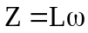. B. 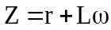. C. 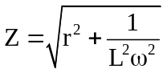. D. 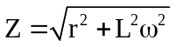.
Câu 9: Một đoạn mạch gồm điện trở thuần mắc nối tiếp với tụ điện. Hệ số công suất của đoạn mạch là cosφ. Tỉ số giữa dung kháng của tụ và điện trở R là
A. 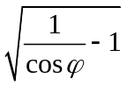 B. 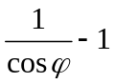 C. 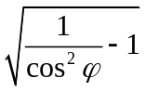 D. 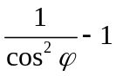
Câu 10: Trong hiện tượng giao thoa sóng, khoảng cách giữa một cực đại và một cực tiểu giao thoa liên tiếp nằm trên đoạn thẳng nối hai nguồn là
A. /2. B. 2. C. . D. /4.
Câu 11: Mạch điện gồm R xác định nối tiếp với cuộn dây thuần cảm có 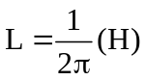và tụ điện C được mắc vào mạng điện xoay chiều 220V-50Hz. Để điện áp cùng pha với dòng điện trong mạch thì điện dung C có giá trị là:
A. 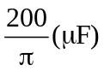 B. 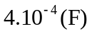 C. 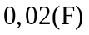 D. 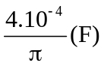
Câu 12: Dao động tổng hợp của hai dao động điều hòa cùng phương có phương trình: 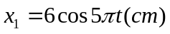và 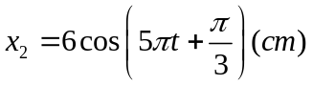là:
A. 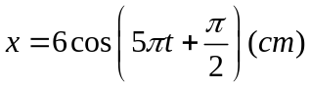 B. 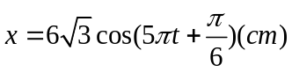
C. 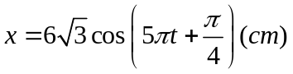 D. 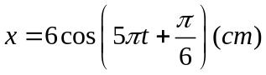
Câu 13: Một sóng cơ học có bước sóng 3,2m lan truyền với vận tốc 320m/s. Tần số của sóng bằng
A. 10Hz. B. 100Hz. C. 50Hz. D. 500Hz.
Câu 14: Cuộn sơ cấp của một máy biến áp có 2000 vòng dây, hiệu điện thế hiệu dụng là 120V và cường độ hiệu dụng là 0,8A. Cuộn thứ cấp có số vòng dây là 100 vòng. Hiệu điện thế hiệu dụng và cường độ hiệu dụng ở cuộn thứ cấp là
A. 6 V; 0,04 A B. 2400 V; 16 A C. 6 V; 16 A D. 120 V; 0,04 A
Câu 15: Một máy biến áp có điện trở các cuộn dây không đáng kể. Điện áp hiệu dụng giữa hai đầu cuộn thứ cấp để hở và điện áp hiệu dụng giữa hai đầu cuộn sơ cấp lần lượt là 55 V và 220 V. Bỏ qua các hao phí trong máy. Tỉ số giữa số vòng dây cuộn sơ cấp và số vòng dây cuộn thứ cấp bằng
A. 4. B. 8. C.  D. 2.
Câu 16: Hiệu điện thế giữa hai đầu một đoạn mạch điện xoay chiều là: 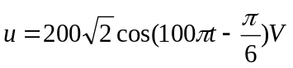và dòng điện qua mạch là: 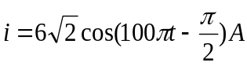 thì công suất tiêu thụ của đoạn mạch đó là
A. 600W. B. 2400W C. 400W D. 800W
Câu 17: Một vật dao động điều hòa 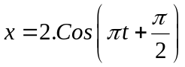(x:cm, t:s) có phương trình vận tốc là
A. 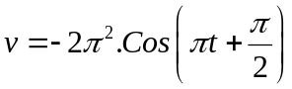 B. 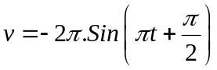
C. 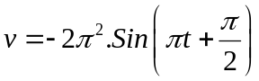 D. 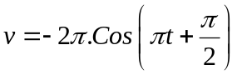
Câu 18: Cho mạch điện xoay chiều RLC nối tiếp. Hiệu điện thế hiệu dụng giữa hai đầu điện trở R, cuộn dây thuần cảm L và tụ điện C lần lượt là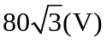, 120V và 40V. Độ lệch pha giữa hiệu điện thế hai đầu đoạn mạch và cường độ dòng điện là:
A. 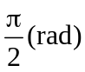 B. 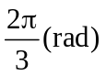 C. 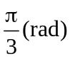 D. 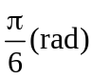
Câu 19: Chọn phát biểu Đúng: Dao động tắt dần có đặc điểm:
A. năng lượng dao động bảo toàn. B. vận tốc biến thiên điều hoà theo thời gian.
C. biên độ giảm dần theo thời gian. D. chu kì dao động giảm dần.
Câu 20: Một sóng cơ học lan truyền với bước sóng 1m. Phương trình sóng của một điểm O trên phương truyền đó là 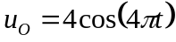 (cm). Phương trình sóng của điểm M nằm sau O và cách O một đoạn 25 cm là
A. 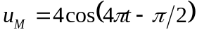(cm) B. 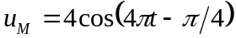(cm)
C. 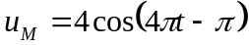(cm) D. 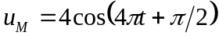(cm)
Câu 21: Hai dao động cùng phương, cùng biên độ A, cùng tần số và ngược pha nhau. Biên độ của dao động tổng hợp của hai dao động trên là
A. A/2 B. 0 C. A D. 2A
Câu 22: Thực hiện thí nghiệm giao thoa với hai điểm S₁, S₂ trên mặt thoáng của một chất lỏng, cách nhau 16cm, dao động cùng pha với biên độ A và tần số f = 20Hz. Tốc độ truyền sóng trên mặt chất lỏng là v = 1,2 m/s. Số vân cực đại giữa S₁S₂ là
A. 11. B. 10. C. 4. D. 5.
Câu 23: Hai dao động điều hòa cùng phương, cùng tần số 5 Hz và có biên độ lần lượt là 3 cm và 5 cm. Dao động tổng hợp là dao động điều hòa có biên độ A và tần số f với
A. tần số f = 5 Hz và biên độ 2 cm ≤ A ≤ 8 cm.
B. tần số f = 5 Hz và biên độ A = 2 cm.
C. tần số f = 10 Hz và biên độ 2 cm ≤ A ≤ 8 cm.
D. tần số f = 10 Hz và biên độ A = 8 cm.
Câu 24: Đàn oocgan có thể phát ra tiếng đàn giống hệt tiếng đàn violon vì đàn oocgan có thể phát ra âm có
A. cùng tần số với âm đàn violon phát ra.
B. cùng đồ thị dao động âm với đồ thị dao động âm đàn violon phát ra.
C. cùng độ to và cùng tần số với âm đàn violon phát ra.
D. cùng mức cường độ âm và cùng tần số với âm đàn violon phát ra.
Câu 25: Một vật dao động điều hòa theo phương trình: 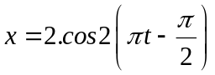(x:cm, t:s) có biên độ dao động và tần số góc là
A. 2 rad/s và 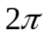cm B. 2cm và rad/s C. 2cm và 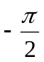rad/s D. 2cm và rad/s
Câu 26: Nhận xét nào sau đây là sai khi nói về sóng âm?
A. Sóng âm nghe được có tần số trong khoảng 16Hz đến 20000Hz
B. Ở cùng một nhiệt độ, tốc độ truyền sóng âm trong không khí nhỏ hơn tốc độ truyền sóng âm trong nước.
C. Sóng siêu âm có tần số nhỏ hơn 16 Hz.
D. Sóng âm trong không khí là sóng dọc.
Câu 27: Mạch điện xoay chiều gồm 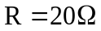nối tiếp với cuộn dây thuần cảm có 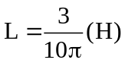và tụ điện 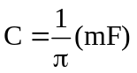. Biểu thức điện áp hai đầu mạch là 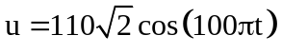 (V). Cường độ dòng điện hiệu dụng trong mạch có giá trị:
A. 2,08A B. 5,15A C. 3,89 A D. 7,68A
Câu 28: Cho mạch điện gồm R và C mắc nối tiếp. Nếu đặt vào 2 đầu đoạn mạch một hiệu điện thế không đổi 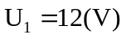thì cường độ dòng điện qua mạch là 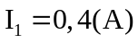. Nếu đặt vào hai đầu đoạn mạch một hiệu điện thế xoay chiều 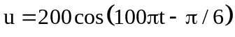thì cường độ hiệu dụng trong mạch là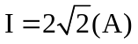. Biểu thức cường độ dòng điện xoay chiều qua mạch là:
A. 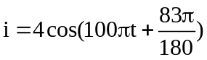A B. 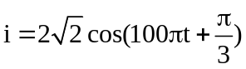A
C. 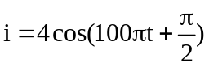A D. 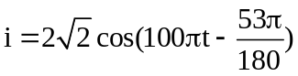A
Câu 29: Chọn phát biểu đúng khi nói về vai trò của máy biến áp trong việc truyền tải điện năng:
A. Giảm điện áp truyền tải để giảm hao phí trên đường dây.
B. Tăng điện áp truyền tải để giảm hao phí trên đường dây.
C. Tăng cường độ dòng điện truyền tải để giảm hao phí trên đường dây.
D. Giảm điện trở của dây dẫn truyền tải để giảm hao phí trên đường dây.
Câu 30: Chọn câu Đúng khi nhận xét về động năng của con lắc lò xo
A. luôn tăng khi vật chuyển động theo chiều dương quỹ đạo.
B. tăng khi vật đi từ vị trí có li độ cực đại về vị trí cân bằng.
C. giảm khi vật đi từ vị trí biên về vị trí cân bằng.
D. luôn giảm khi vật chuyển động theo chiều âm quỹ đạo.
Câu 31: Cho mạch xoay chiều có R, L, C mắc nối tiếp, với R cố định, L = (H) và C thay đổi. Điện áp 2 đầu mạch là u=120cos100t (V). Để hệ số công suất bằng 1 thì điện dung C có giá trị là
A. 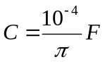 B. 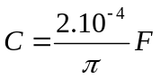 C. 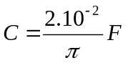 D. 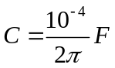
Câu 32: Một con lắc đơn có chiều dài 200cm dao động điều hòa xung quanh vị trí cân bằng. Sau thời gian 28,28s con lắc thực hiện được 10 dao động toàn phần. Lấy = 3,14 thì gia tốc trọng trường nơi đó bằng
A. 9,89 m/s² B. 9,80 m/s² C. 9,86 m/s² D. 10,00 m/s²
Câu 33: Tại một điểm trong môi trường truyền âm có cường độ âm là 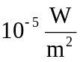. Biết cường độ âm chuẩn là 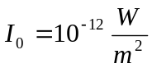 . Mức cường độ âm tại điểm đó là :
A. 10⁻⁷ dB B. 10⁷ dB C. 70 dB D. 7 dB
Câu 34: Vận tốc của chất điểm dao động điều hòa có độ lớn cực đại khi
A. lực kéo về cực đại B. gia tốc có độ lớn cực đại
C. li độ bằng 0 D. li độ có độ lớn cực đại
Câu 35: Một con lắc lò xo gồm vật nặng có khối lượng 0,4kg và lò xo có độ cứng 100 N/m. Kéo vật ra khỏi vị trí cân bằng 2 cm rồi truyền cho vật vận tốc đầu 15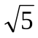cm/s. Lấy ²=10. Năng lượng dao động của vật là
A. 245 J B. 0,245J C. 2,45 J D. 24,5 J
Câu 36: Một máy phát điện xoay chiều một pha có phần cảm là rôto gồm 4 cặp cực (4 cực nam và 4 cực bắc). Để suất điện động do máy này sinh ra có tần số 50 Hz thì rôto phải quay với tốc độ.
A. 75 vòng/phút. B. 480 vòng/phút. C. 25 vòng/phút. D. 750 vòng/phút.
Câu 37: Trong cùng một khoảng thời gian, con lắc lò xo thứ nhất thực hiện 20 dao động, con lắc lò xo thứ hai thực hiện được 25 dao động, biết hai lò xo giống nhau và có cùng độ cứng. Tỷ số giữa khối lượng vật treo m₁ / m₂ của hai con lắc là
A. 25/20 B. 20/25 C. 16/25 D. 25/16
Câu 38: Đại lượng không đặc trưng cho một sóng cơ hình sin là
A. thời gian truyền sóng. B. chu kỳ sóng.
C. bước sóng. D. tần số sóng.
Câu 39: Một đoạn mạch điện xoay chiều không phân nhánh gồm một điện trở thuần R, một cuộn cảm thuần L và một tụ điện C. Hệ số công suất của đoạn mạch được tính bằng công thức:
A. cosϕ = 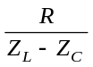 B. cosϕ = C. cosϕ = 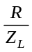 D. cosϕ = 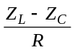
Câu 40: Một con lắc đơn có chiều dài dây treo , dao động điều hòa tại nơi có gia tốc trọng trường g. Tần số dao động của con lắc là
A. f =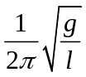 B. f =2π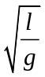 C. f =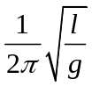 D. f =2π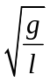

-----------------------------------------------
----------- HẾT ----------

